核反応

反応時の核子やエネルギーのやり取りが一回程度の直接反応が主に短寿命核を用いた研究対象であり、最近多数回以上の深部非弾性散乱が注目されつつある。一方、理論的定式化が未だ完全でない核融合反応や核分裂過程は実験技術の進歩に伴い、反応機構の理解を深める可能性があると共に、新しい物理現象の発見が期待できる。特に核融合反応機構は、天体条件下で重要となる極低エネルギーにおける核反応断面積の定式化や、新元素生成に向けてより定量的予想能力が喫緊に望まれている。

直接反応
直接反応は入射核内の核子と標的核内の核子が1回程度の相互作用をしただけで反応が終了するものを指し、反応機構が比較的単純なため、短寿命核の核構造を調べる上で重要な役割を果たす。反応確率は、入射波、出射波、および反応を記述する反応因子の3部分に大きく分けられ、個々を理論、もしくは弾性散乱から求めた波動関数で近似する。入射波、出射波は、各々のチャンネルで期待される弾性散乱から求められる歪曲波や平面波によって近似され、前者の場合は光学ポテンシャルを用いて解かれる。短寿命核の弾性散乱は、核構造自身にも大きく依存するため、安定核で用いられた半経験的な公式を用いるには注意が必要である。一方、反応因子も弱束縛な短寿命核の場合には、単純な一段階の反応ではなく、多段階の反応が関与する系も考えられる。何れも安定核の領域では確立した理論が存在し、短寿命核への適用も困難ではないと考えられる。
一方、一度の反応で多数の核子が移行される多核子移行反応の場合、移行のされ方が一度に行われるのか、もしくは連続的に少数個ずつ行われるのかは、今後の実験、理論の課題となっている。クーロン障壁よりもずっと低いエネルギーでの多核子移行反応の場合、核Josephson効果によって断面積が増大すると予想されているが、まだ確証には至っていない。特に、クラスター構造が発達していると考えられる短寿命核が関与した場合には顕著になる筈で、興味深い研究対象となる。対移行反応も原子力への応用や弱束縛核における対相関の観点から最近注目を集めている。
複合核形成反応
反応核内の多くの核子が反応に関与する深部非弾性散乱、融合反応、核分裂反応では反応時間が直接反応に比べて格段に長くなるため、反応はより半古典的な描像に近付き、核物質の集団的な流れによって表現される。しかし、複雑な量子多体問題も含み、定量的に予想可能な核反応理論を構築するには至っていない。
現在の重い系に対する反応理論では摩擦係数やneck係数等が導入されるが、そもそも摩擦やneck形成といった現象が本当に生じているのかは未だ確証されておらず、最近の検出器技術の開発によりこれらの直接的な測定ができれば新しい物理現象が期待できる。実際、最近の実験結果では融合反応の時間が従来考えられていたものよりも二桁程度遅いという報告もあり、反応理論を大きく変更する可能性がある。

深部非弾性散乱は反応核間での核子の反応が多数回起こる散乱であり、直接反応に比べてより多くの入射エネルギーが内部エネルギーに転換される。融合反応に比べて軌道核運動量の大きい領域で選択的に起こる深部非弾性散乱は、主に短寿命核の高スピン状態を生成する手段として従来用いられてきた。しかし近年融合反応やウランの核分裂では到達することが困難と考えられる中性子魔法数126近傍の中性子過剰な短寿命核を効率よく生成する手法として注目されている。これらの短寿命核は宇宙での元素合成において重要な役割を担うと考えられており、寿命などの原子核パラメータの測定が切望されているが、その大部分はまだ実験的に確認されていない。この質量領域での深部非弾性散乱は、膨大な出射チャンネル数、広い角度分布、また低い出射エネルギーなどのために粒子同定が困難であり、断面積は実験的に測定されておらず、また定量的な断面積予想理論も確立していない。GANILのスペクトロメータVAMOSや、KEKの同位体分離装置KISSなどの新しい実験技術を用いることでこの領域の未知核の探索や断面積の測定、およびそれらの原子核パラメータや励起状態の研究を行い、深部非弾性散乱における反応機構の解明を推進する。

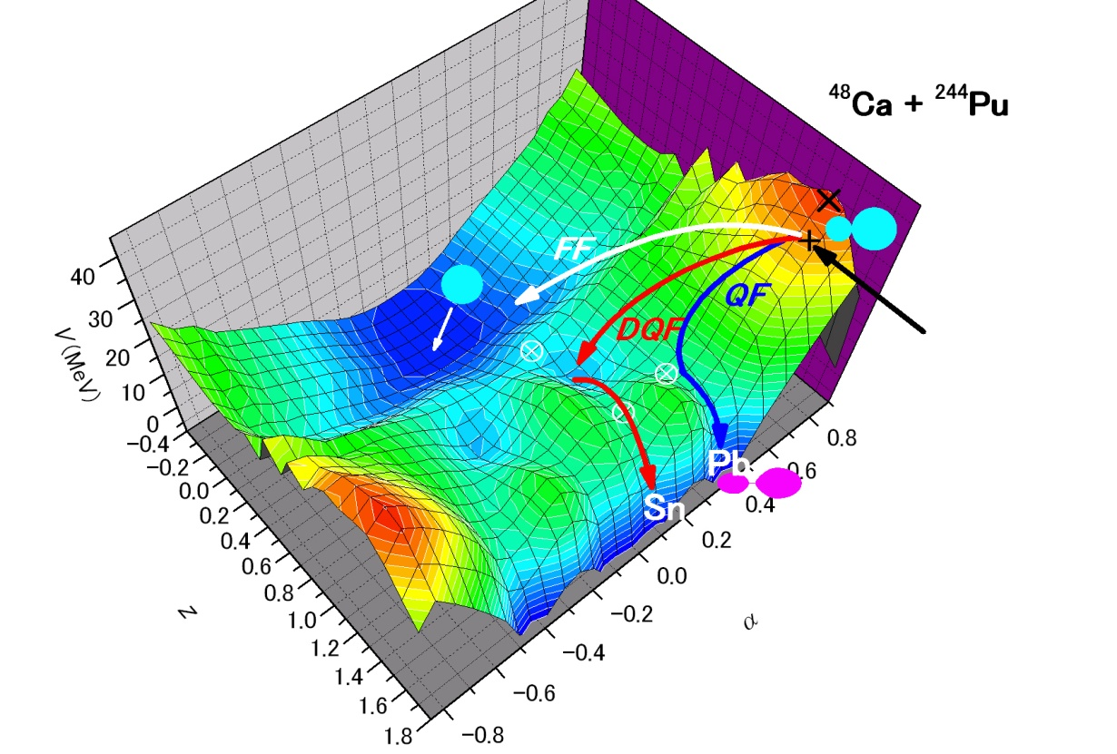
核融合反応は、様々な外部の力が加わっている下で、量子トンネル効果を考慮したフェルミオンの量子多体系に対する基礎的な情報を与える。融合反応は反応核の柔らかさや変形、フォノン数や回転励起の最大スピンの大きさなどに強く依存し、エネルギーやビームと標的核種の組み合わせを変えることでバラエティに富む反応現象が観測される。特に超重元素生成に当たっては、断面積がpb(10⁻¹² )と極端に小さくなるため、適切な反応系を選ぶことが重要となる。そのためには核融合を記述する反応理論の精度を上げる必要がある。
未だに解決していない融合反応特有の問題として、エネルギーがクーロン障壁に比べて格段に小さい時に見られる融合抑制が上げられる。この抑制は、核の非圧縮性や粘性といった核の性質と共に、入射核と標的核の間のポテンシャルの変化や入射核と標的核が接触した後の動的ダイナミックスに依存すると考えられる。

核分裂過程
核分裂反応での最終的な核分裂片の分布は、前平衡状態での核構造を反映するため、核構造理論にも大きな影響を与える。ただ、ダイナミクスに加えて、重い原子核構造の問題が絡んでくるので、質量分布ですら理論で再現できない状態である。例えば、核分裂片の原子番号分布をみると、偶奇性がThからCfに進むにつれて失われている。ペアリングと、超流動状態や核内エネルギー拡散への効果と考えられるが、まだ結論は出ていない。集団的な核内励起が抑制され、もっと複雑な励起へ流れているとも考えられ、原子核の連続状態だけでなく、励起エネルギーに依存した球形核や変形核の核分裂確率を調べることが必要となる。高励起状態からの脱励起は中性子放出に伴う場合が主なチャンネルなので、中性子放出の時間情報や、多重度、放出角度などを精密に調べる大がかりな実験装置ができれば、核分裂過程の理解が一層進むと期待できる。
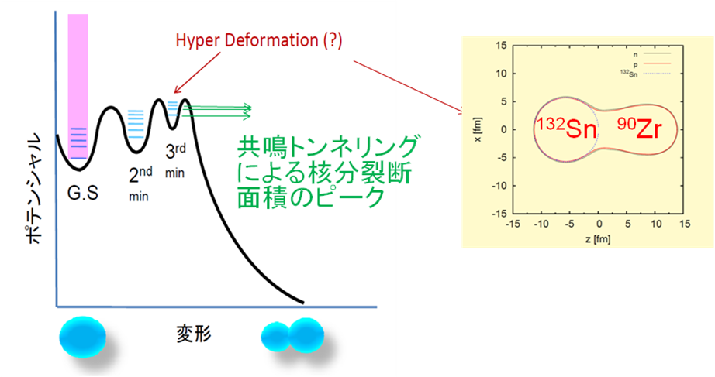
反応機構を脇に置いたとしても、核分裂過程は大きく変形した核構造を調べる重要な機会になりうる。例えば、hyper deformation程度の変形した形状異性体（2nd minimum）が存在する場合、このポテンシャル中での振動状態により、核分裂閾値以下の励起エネルギーでも核分裂断面積の微細構造が共鳴状態として現れると期待され、Hyper Deformation の存在を調べることも可能となる。実験的にはJ-PARCでの大強度中性子を用いた飛行時間分析や、数keVのエネルギー分解能での(d,p)反応分析装置などの実験装置で測定可能と考えられる。

